

НАЦІОНАЛЬНИЙ ТЕХНІЧНИЙ УНІВЕРСИТЕТ УКРАЇНИ

«КИЇВСЬКИЙ ПОЛІТЕХНІЧНИЙ ІНСТИТУТ імені Ігоря Сікорського»

ФАКУЛЬТЕТ ПРИКЛАДНОЇ МАТЕМАТИКИ

# Кафедра системного програмування та спеціалізованих комп’ютерних систем

**Лабораторна робота №1**

з дисципліни

**«Бази даних і засоби управління»**

Виконав: студент ІII курсу

ФПМ групи КВ-82

Шеремет Дмитро Олексійович

Перевірив(ла):

Київ – 2020

**Варіант (опис обраної предметної галузі):**

Сервіс перегляду аніме серіалів.

**Вимоги звітування щодо пунктів 1-4 завдання:**

**У звіті щодо пункту №1 завдання має бути:**

* Перелік сутностей з описом їх призначення;
* Графічний файл розробленої моделі «сутність-зв’язок»;
* Назва нотації.

**У звіті щодо пункту №2 завдання має бути:**

* Опис процесу перетворення (наприклад, “сутність А було перетворено у таблицю А, а зв’язок R (M:N) зумовив появу додаткової таблиці R1

тощо);

* Схему бази даних у графічному вигляді з назвами таблиць (!) та

зв’язками між ними.

**У звіті щодо пункту №3 завдання має бути:**

* Пояснення щодо відповідності схеми бази даних нормальним формам НФ1, НФ2 та НФ3. У випадку невідповідності надати опис необхідних змін у схемі;
* У випадку проведення змін у схемі бази даних надати оновлену версію схеми, інакше - не наводити схему.

**У звіті щодо пункту №4 завдання має бути:**

* Навести копії екрану з pgAdmin4, що відображають назви та типи стовпців (доступне у закладці “Columns” властивостей “Properties”

таблиць дерева об’єктів у pgAdmin4);

* Навести копії екрану з pgAdmin4, що відображають вміст таблиць бази даних у PostgreSQL. Таблиці на зображенні обов'язково повинні мати назву!

**Звіт щодо пункту 1 завдання:**

**Перелік сутностей з описом їх призначення:**

Сутність Anime призначено для ідентифікації аніме серіалу, визначення кількості серій.

Сутність Genre призначено для визначення жанру аніме серіалів.

Сутність User призначено для ідентифікації користувача та надавання йому змоги дивитись та залишати відгуки до аніме.

Сутність Review призначено для залишання відгуків від користувачів до аніме серіалів.

**Графічна файл розробленої моделі «сутність-зв‘язок»:**

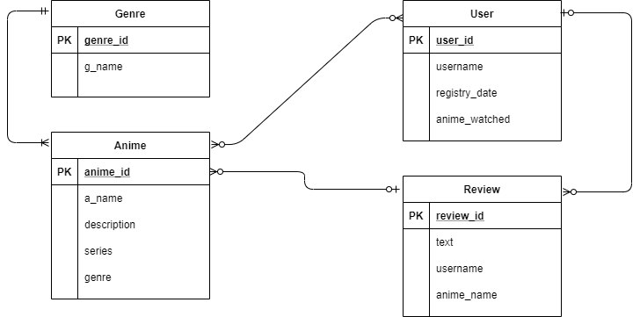

**Назва нотації:** нотація“Пташиної лапки (Crow’s foot)”

**Звіт щодо пункту 2 завдання:**

**Опис процесу перетворення:**

Зв’язок між сутностями Anime-User зумовив появу додаткової сутності **watched.**

**Схема бази даних у графічному вигляді:**

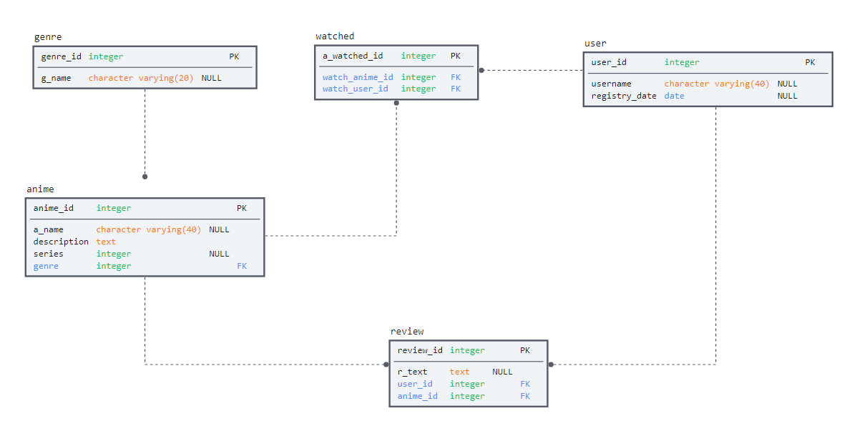

**Звіт щодо пункту 3 завдання:**

**Пояснення щодо відповідності схеми бази даних нормальним формам:**

Схеми бази даних відповідають вимогам 1НФ тому що дані в схемі атомарні тобто лише 1 елемент в кожній комірці.

Схеми бази даних відповідають вимогам 2НФ тому що відповідають вимогам 1НФ та не мають потенціальних ключів, які складаються з декількох атрибутів.

Схеми бази даних відповідають вимогам 3НФ тому що відповідають 2НФ та відсутні транзитивні функціональні залежності неключових атрибутів від ключових.

**Звіт щодо пункту 4 завдання:**

**Копії екрану з pgAdmin4, що відображають назви та типи стовпців та їх вміст бази даних у PostgreSQL:**

**Таблиця anime:**

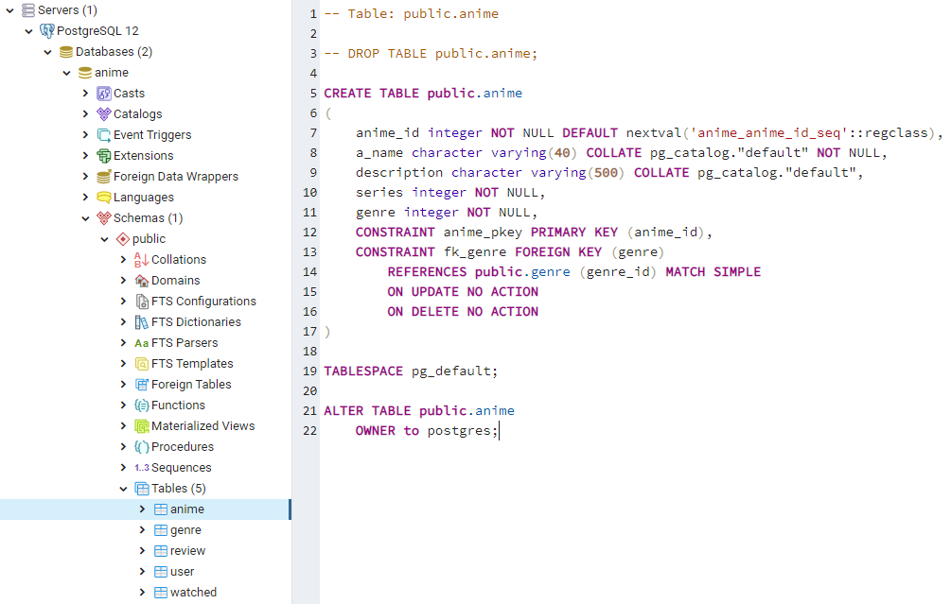

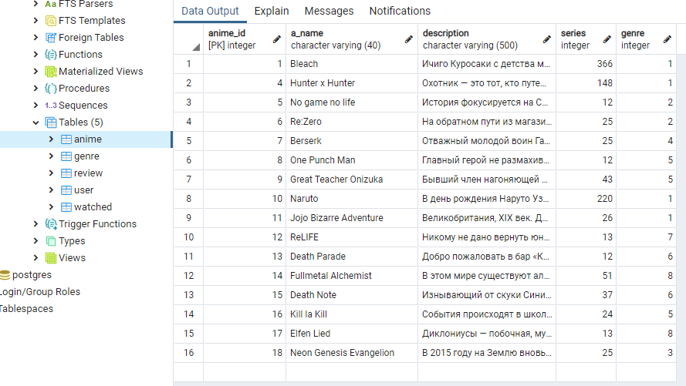

**Таблиця genre:**

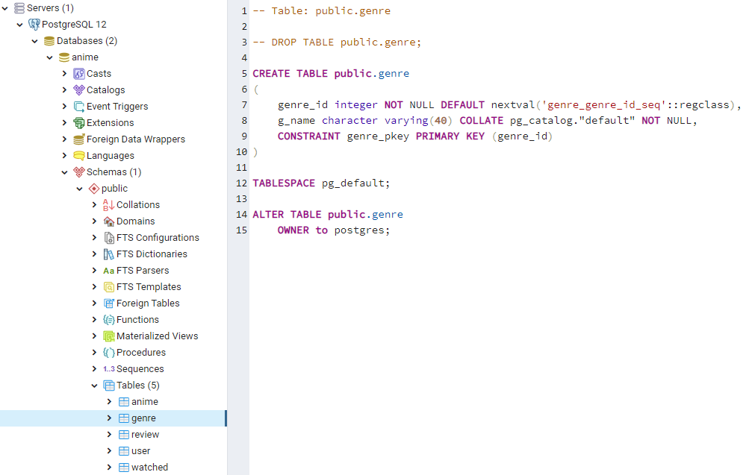

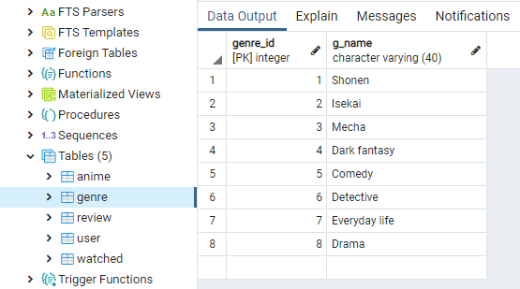

**Таблиця review:**

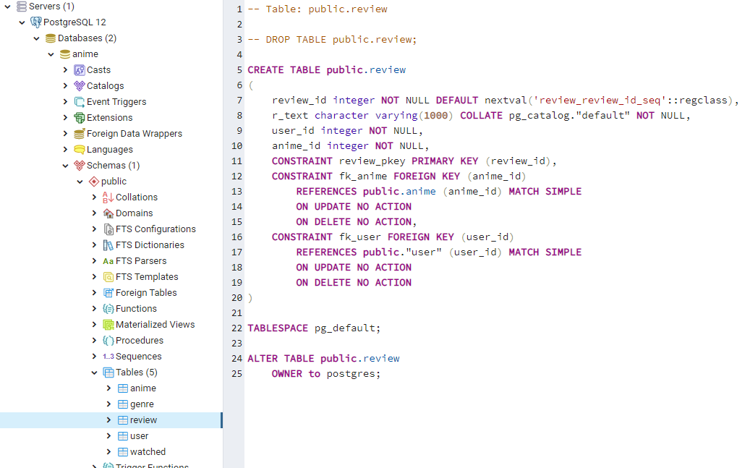

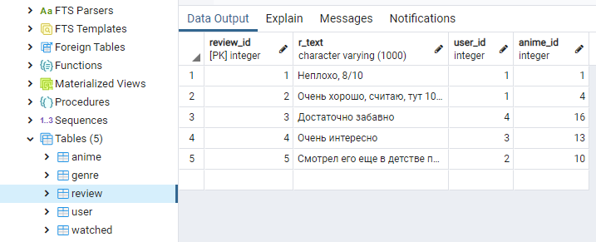

**Таблиця user:**

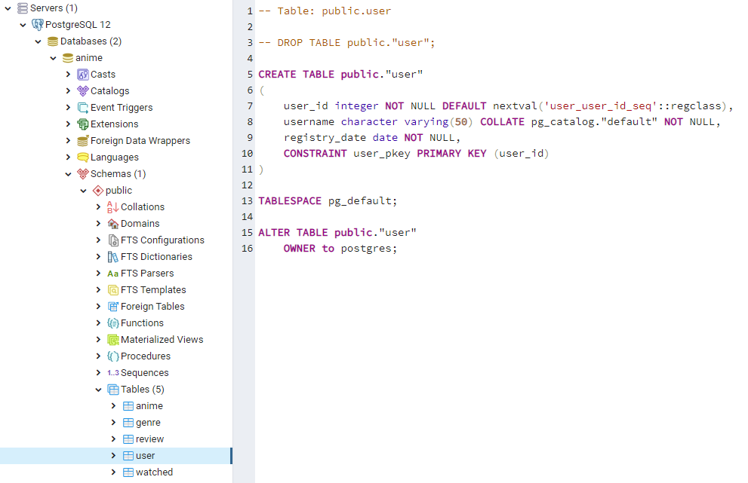

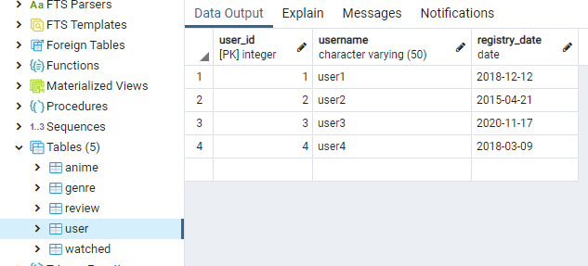

**Таблиця watched:**

